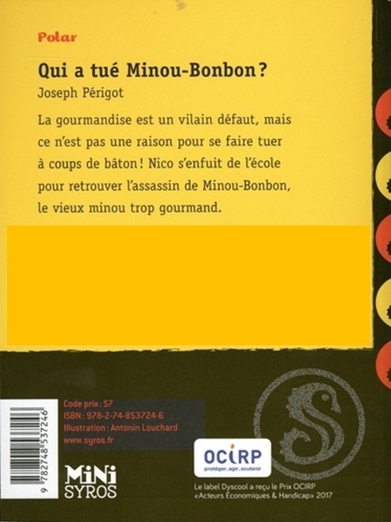

Crée la première de couverture comme tu te l’imagines…

Polar

Qui a tué Minou-Bonbon ?
Joseph Périgot

La gourmandise est un vilain défaut, mais ce n’est pas
une raison pour se faire tuer à coups de bâton ! Nico s’enfuit de l’école pour retrouver l’assassin de
Minou-Bonbon, le vieux minou trop gourmand.

